2.3.6 Схема базирования составных частей узла

Схема базирования – совокупность установочных баз, необходимых и достаточных для однозначного базирования деталей в производстве с лишением их необходимого количества степеней свободы.
В самолетостроении и вертолетостроении детали, узлы и агрегаты при сборке базируют:
- По установочным базам на самих деталях:
  - По привалочным поверхностям.
  - По разметке.
  - По сборочным отверстиям (СО).
- В приспособлении:
  - По базам-поверхностям:
    - По произвольным поверхностям.
    - По внешней поверхности обшивки («от обшивки»).
    - По внутренней поверхности обшивки.
    - По обводной поверхности каркаса («от каркаса).
  - По базам-отверстиям:
    - По конструктивным отверстиям под стыковые болты (ОСБ).
    - По технологическим базовым отверстиям (БО).
    - По технологическим координатно-фиксирующим отверстиям (КФО).
В целях обеспечения точности сборки необходимо стремиться к соблюдению трех основных принципов базирования: единства баз (выбор конструктивных баз в качестве сборочных); постоянства баз (установочная база на всех этапах сборки должна оставаться установочной); совмещения баз (выбор сборочных баз в качестве установочных).

При сборке данной нервюры будет сочетаться несколько видов базирования:
- стенка – по базовым отверстиям (БО);
- пояса – по ложементам;
- стойки – по сборочным отверстиям (СО) в стенке, поясах.

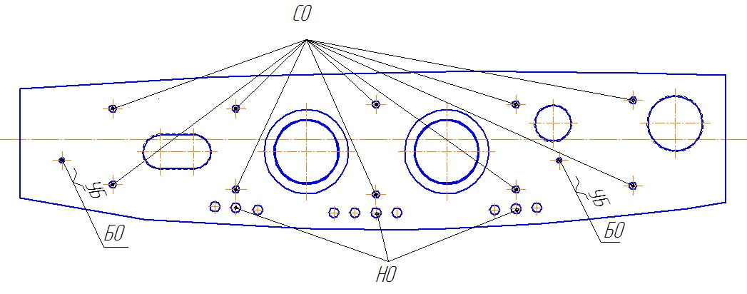
а)
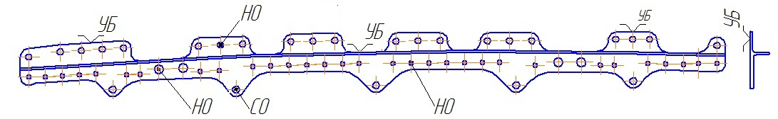
б)
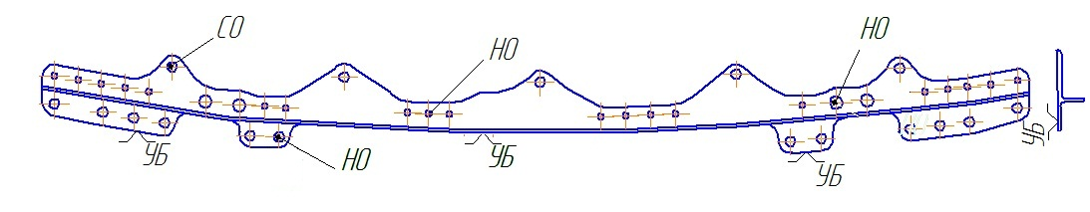
в)
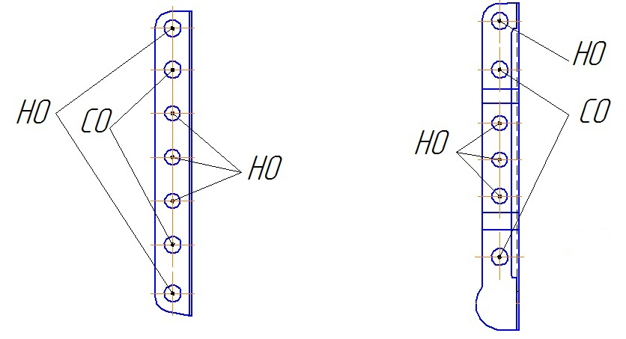
г) д)
Рисунок – Схема базирования входящий деталей нервюры крыла:
а) стенки; б) верхнего пояса ; в) нижнего пояса; г) стойки; д) стойки с подсечкой.

2.3.7 Укрупненный технологический процесс сборки узла

Технологический процесс сборки – это последовательность установки в сборочное положение деталей, узлов и панелей, их фиксация и соединение между собой способами, предусмотренными чертежом, определение специальности, разряда и количества рабочих, а также норм времени, выбор инструмента и оборудования.
В общем случае процесс сборки выполняется в следующем порядке:
а) подготовка деталей к сборке;
б) установка деталей в заданное чертежом положение;
в) фиксация деталей в установленном положении;
г) подготовка деталей к применению;
д) крепление деталей;
е) контроль точности и качества соединений;
ж) заключительные работы.
Укрупненный технологический процесс сборки приведен в таблице.

№ операции | Содержание операции | Наименование детали | Оборудование/инструмент  Наименование/шифр
005 | Подготовить рабочее место для сборки нервюры
010 | Установить стенку по БО, фиксировать | Стенка
015 | Установить на стенку верхний и нижний пояса, фиксировать. | Стенка, пояс верхний, пояс нижний | Ложементы, прижимы
020 | Установить на стенку стойки  по СО, фиксировать. | Стенка, стойки | Технологические винты
025 | Сверлить по НО верхнего пояса: 31 отверстие ø2,6 мм. |  | П/дрель СМ12-6-3500, насадка к дрели 900.6239-7001, сверло ø2,6 мм.
030 | Сверлить по НО нижнего пояса: 20 отверстий ø2,6 мм. |  | П/дрель СМ12-6-3500, насадка к дрели 900.6239-7001, сверло ø2,6 мм.
035 | Сверлить по НО стенки:  10 отверстий ø5,1 мм. |  | П/дрель СМ12-6-3500, насадка к дрели 900.6239-7001, сверло ø5,1 мм.
040 | Развернуть в три перехода 10 отверстий ø5,1 мм. |  | Набор разверток ø5,5 мм; ø5,9 мм; ø6,0 мм.
040 | Сверлить по НО стоек:  7 отверстий ø4,0 мм;  16 отверстий Ø3,5 мм. |  | П/дрель СМ12-6-3500, насадка к дрели 900.6239-7001, сверло ø4,0 мм;  Ø3,5 мм.
045 | Разобрать нервюру. Снять заусенцы. Собрать. |  | Неметаллический шпатель, волосяная щетка ГОСТ 10597-80, пылесос 6380-2036
050 | Клепать 51 заклепку ø2,6 мм; 16 заклепок ø3,5 мм; 7 заклепок ø4,0 мм. |  | Молоток клепальный пневматический КМП-25.
055 | Снять технологические винты. |  | Ключ торцевой.
060 | Клепать 10 заклепок ø4,0 мм. |  | Молоток клепальный пневматический КМП-25.
065 | Контроль БТК

2.3.8 Составление ТУ на поставку деталей и подсборок в соответствии с техпроцессом сборки узла

Детали, поступающие на сборку, должны соответствовать данным чертежа и удовлетворять ТУ на поставку. Основные требования по взаимозаменяемости к деталям, поступающим на сборку:
- Размеры и форма деталей должны соответствовать данным чертежа.
- Соблюдение в пределах установленных допусков фактических размеров деталей.
- Наличие предусмотренных припусков для последующей обработки в ходе или после процесса сборки.
- Правильность положения сборочных, направляющих и базовых отверстий относительно базовых осей контура.

Основные требования по прочностным и эксплуатационным характеристикам:
- Использование материалов требующихся марок, выполнение условий термообработки, обеспечение требуемого качества поверхности и заданной массы.
- Применение заданных антикоррозионных и декоративных покрытий и др.
Технические условия на поставку деталей для разрабатываемого узла (нервюры крыла) отражены в таблице

ТУ на поставку деталей Таблица
Номер чертежа | Наименование  детали | Степень законченности детали
К104.ВР.143.16.01.003 | Стенка | Подавать без припуска;  2 БОØ8,0 мм; 10 СО Ø4,0 мм;  10 НО Ø5,0 мм - согласно чертежа.
К104.ВР.143.16.01.001 | Пояс верхний | Подавать без припуска;  31 НО Ø2,0 мм; 5 СО Ø4,0 мм;  4 НО Ø4,5 мм;19 НО Ø3,5 мм - согласно чертежа.
К104.ВР.143.16.01.002 | Пояс нижний | Подавать без припуска;  20 НО Ø2,0 мм; 5 СО Ø4,0 мм;  4 НО Ø4,5 мм; 10 НО Ø3,5 мм – согласно чертежа.
К104.ВР.143.16.01.005 | Стойка | Подавать без припуска;  2 СО Ø4,0 мм; 3 НО Ø3,0 мм;  2 НО Ø3,5 мм - согласно чертежа.
К104.ВР.143.16.01.006  К104.ВР.143.16.01.007  К104.ВР.143.16.01.008 | Стойка с подсечкой | Подавать без припуска;  2 СО Ø4,0 мм; 3 НО Ø3,0 мм;  НО Ø3,5 мм в каждой стойке согласно чертежа.
К104.ВР.143.16.01.009 | Стойка | Подавать без припуска;  2 СО Ø4,0 мм; 4 НО Ø3,0 мм;  2 НО Ø3,5 мм - согласно чертежа.

2.4 Выбор схемы сборочного приспособления
2.4.1 Составление ТУ на проектирование сборочного приспособления

- Сборочное приспособление (стапель) предназначено для сборки нервюры №21 самолета типа Ан-148.
- Положение нервюры в стапеле вертикальное.
- Входящие детали нервюры крыла: стенка, пояс верхний, пояс нижний, стойки.
- Основные технологические базы согласно схеме базирования.
- Взаимозаменяемые элементы: теоретический контур с точностью ±0,897 мм;
БО Ø8,0 Н7.
- При изготовлении и монтаже данного стапеля необходим шаблон приспособления (ШП).
- Закладка входящих деталей в стапель: от себя вперед; выемка нервюры на себя.
- Средства механизации:
а) элементов стапеля – не предусмотрены.
б) технологических процессов: пневматическая дрель, развертки, молоток клепальный пневматический неметаллический шпатель, волосяная щетка, пылесос.
в) процессов закладки в стапель входящих деталей и выема из стапеля сборочной единицы – не предусмотрены.
г) подъемно-транспортных работ – не предусмотрены.
9. Обеспечить подвод электроэнергии и сжатого воздуха.

2.4.2 Выбор схемы и компоновки сборочного приспособления

Конструктивная схема сборочного приспособления определяется габаритами, конструкцией и способами базирования собираемого изделия.
Основой для разработки сборочного приспособления служит схема расположения базовых осей и базисных поверхностей, относительно которых будет производиться сборка изделия. Для построения стапеля сборки нервюры крыла в качестве базовой оси выбираем ось нервюры. Стенка нервюры устанавливается по фиксаторам БО (штырям). Верхний и нижний пояса устанавливаются непосредственно на стенку, фиксация осуществляется при помощи ложементов. В качестве прижимов применяются струбцины. Стойки устанавливаются по СО при помощи технологических винтов.
Схема сборочного приспособления представлена на рис .
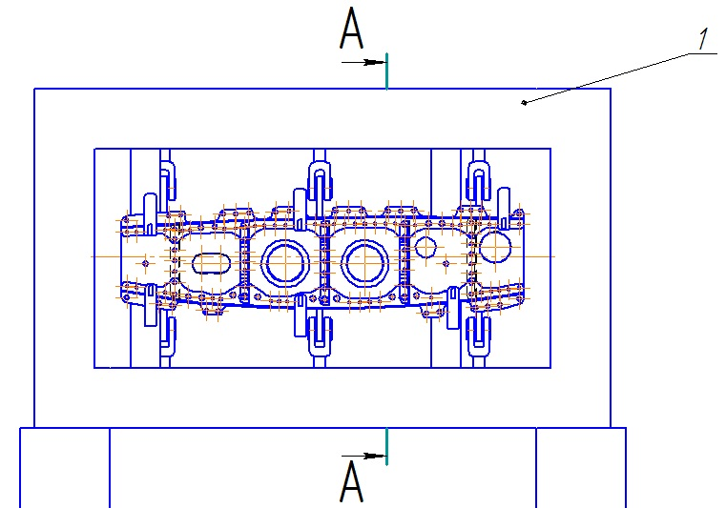

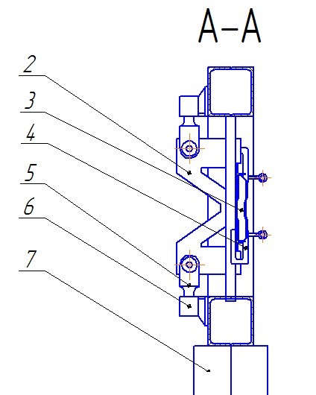

1 – рама
2 – ложемент
3 – фиксатор БО
4 – струбцина
5 – вилка
6 – стакан
7 – стойка двухопорная

Рисунок – Схема сборочного приспособления нервюры №21 самолета Ан-148

